Küchenhygiene

Produktbeschreibung: Stark alkalischer Grill- und Backofen-Reiniger mit Materialschutz. Entfernt Back- und Bratrückstände sowie Fett –und Öl-Anschmutzungen problemlos von Backöfen, Bratröhren, Friteusen, Grillgeräten u. a. m.

Anwendung/Dosierung: Geeignet für schwere Reinigungsaufgaben im Küchenbereich. Je nach Verschmutzungsgrad
• pur bis 0,5%ig (50 ml auf 1 Liter mit Wasser verdünnen).
Mittels Perlonbürste, Zerstäuber oder Hochdruck-Reinigungsgerät satt auftragen, 30 min. einwirken lassen, dann mit Wasser gründlich abspülen, eventuell manuell mit Bürste oder Tuch nacharbeiten.

Hinweis: Nicht geeignet für Oberflächen aus Aluminium. Produkt ist ein Hochkonzentrat und neigt deshalb zur Sedimentation, vor Gebrauch kräftig schütteln!

Produktbeschaffenheit: Weiße, milchige Flüssigkeit
9 | 10 | 11 | 12 | 13

pH-Wert (Konzentrat):

Inhaltsstoffe: Anionische Tenside, Kalilauge, Komplexbildner, Lösemittel, Hilfsstoffe

Sicherheitsdatenblatt für berufsmäßige Verwender erhältlich.

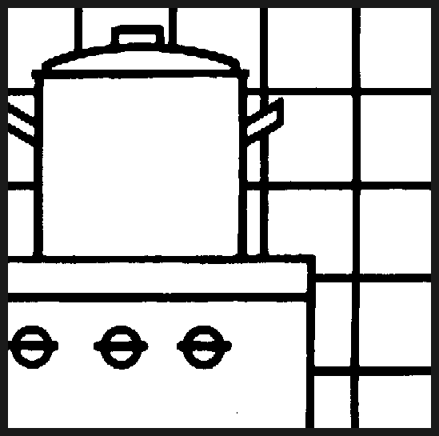

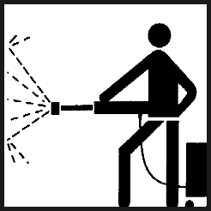
Verpackung: 1/10 l Gebinde

Art.-Nr.: 204

Produktcode: -

Lager-Hinweis: Vor Frost und Hitze schützen.
Doc 042004
Alle Angaben in unserem Produktdatenblatt basieren auf langjährigen Erfahrungen, sowie Untersuchungen und entsprechen unserem derzeitigen Kenntnisstand. Verarbeitungsarten und Materialbeschaffenheiten im Objekt können jedoch im Einzelnen von uns nicht überprüft werden. Aus diesem Grund geben wir nur allgemeine Verarbeitungshinweise wieder. Der Wert der Arbeiten hängt von der fachgerechten Ausführung durch den Anwender ab. Bei eventuellen Zweifeln über die Verträglichkeit des zu behandelnden Materials verpflichtet sich der Anwender das Produkt an unauffälliger Stelle zu testen und sich gegebenenfalls anwendungstechnische Unterstützung einzuholen. Für unvollständige oder fehlerhafte Angaben im Datenblatt übernehmen wir keine Haftung.
Alle vorhergehenden Produktdatenblätter verlieren mit diesem Datenblatt ihre Gültigkeit.

